ТЕХНИЧЕСКОЕ ЗАДАНИЕ
На поставку деталей для бензотриммеров и ступеней для нужд ФГБУК «Государственный историко-архитектурный и этнографический музей-заповедник «Торжок»

- Смазка для редуктора триммера NU-02
Необходимое количество поставки:
1 шт.

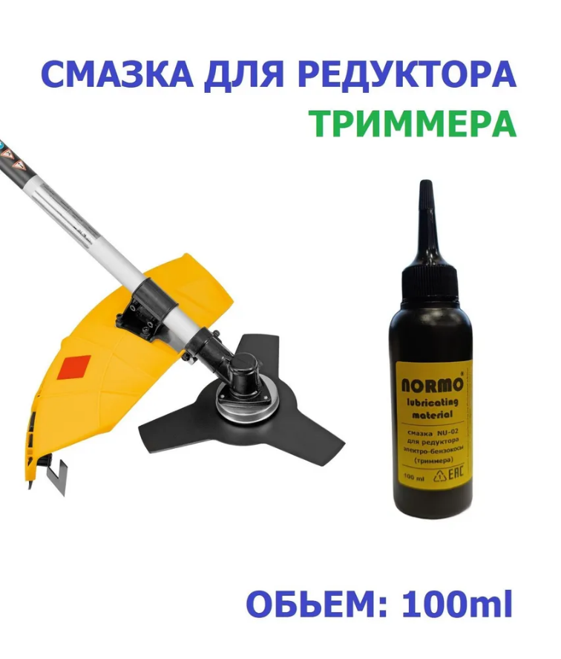
Комплектация: Тюбик Смазки
Тип: Масло, смазка строительная
Работы: Внутренние
Объем, мл: 100
Вес, г: 103
Цвет: Черный

- Редуктор для бензотриммера 9-зуб, 26-мм
Необходимое количество поставки:
2 шт.

Тип: Запчасть для бензоинструмента
Совместимый инструмент: Триммер садовый, мотокоса
Гарантия: 14 дней

- Вал штанги 9 шлицев для триммера 43/52 см3
Необходимое количество поставки:
1 шт.
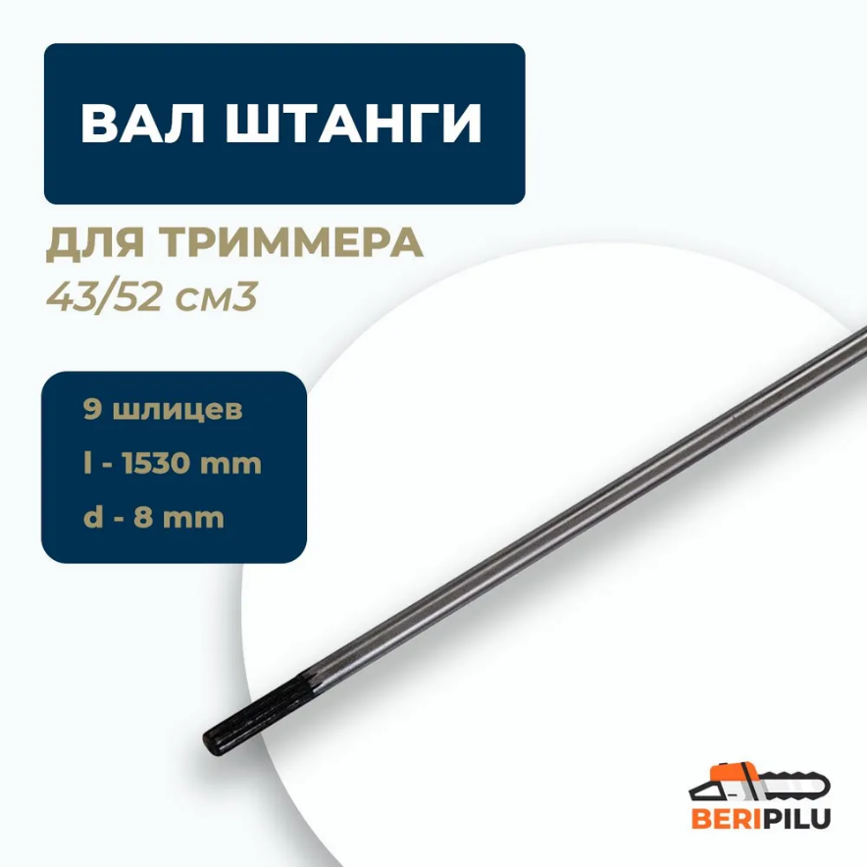
Комплектация: Вал штанги 9 шлицев, длина 1530 мм, диаметр 8 мм для триммера 43/52 см3 - 1 шт.
Тип: Запчасть для бензоинструмента
Совместимый инструмент: Триммер садовый, мотокоса
Материал: Металл
Назначение: Универсальный
Применение: Фиксация
Цвет: Серый металлик

- Ступень деревянная для лестницы
Необходимое количество поставки:
2 шт.

Тип: Ступень
Длина, мм: 900
Толщина, мм: 40
Ширина, мм: 300
Материал: Дерево
Порода дерева: Сосна, Ель

